排考使用手册

学院/教研室排考

系统登录
使用浏览器登录教务系统网址：http://jwgl.ahmu.edu.cn/eams/loginExt.action
首次登录账号为校内10位工号，密码同账号，登录后请完善邮箱信息，方便后期密码找回。
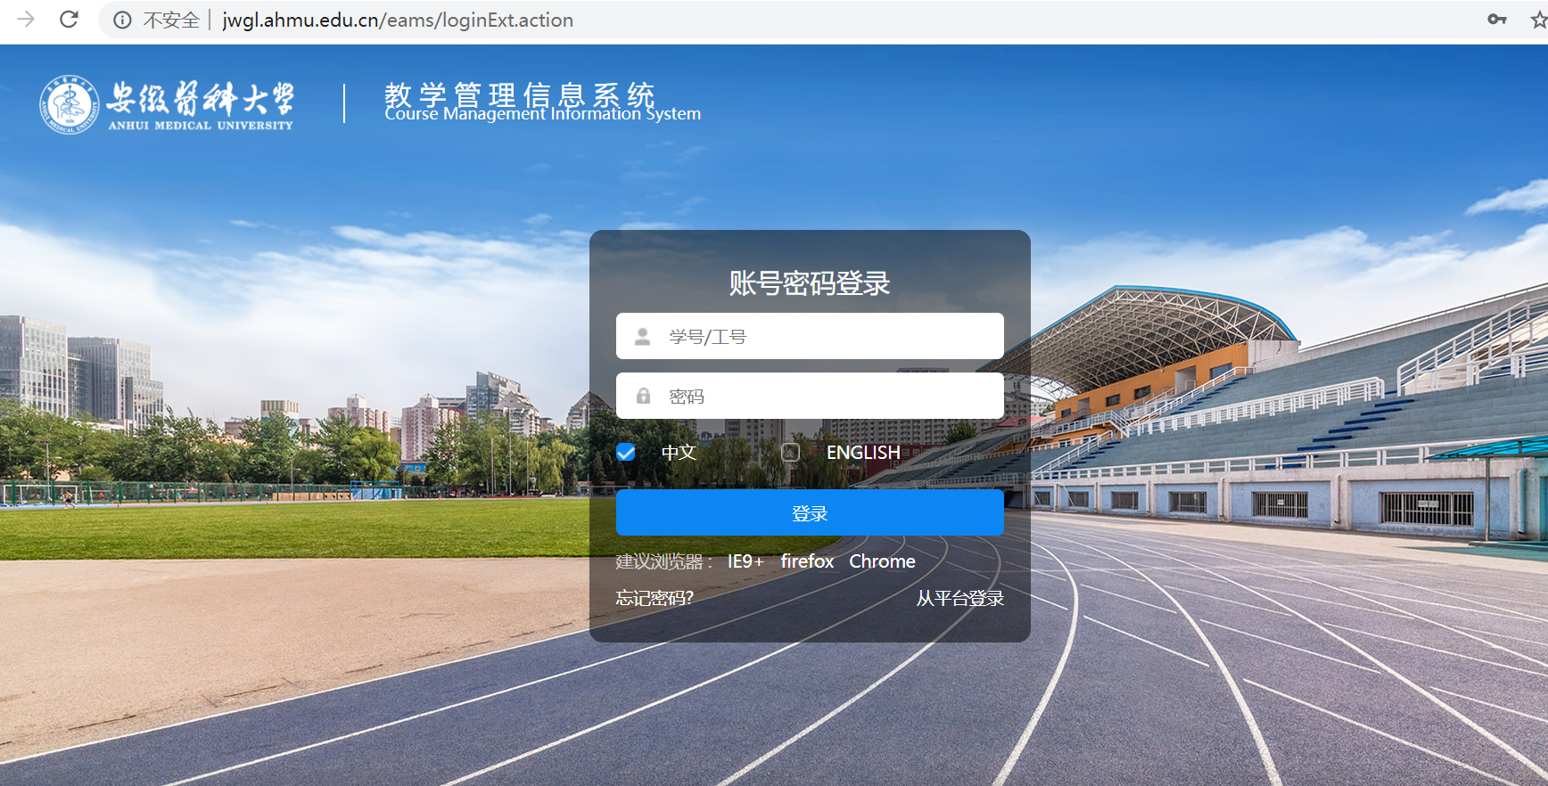

查看考试任务
1. 首先要把角色切换为“管理员”，选择管理员，点切换按钮。
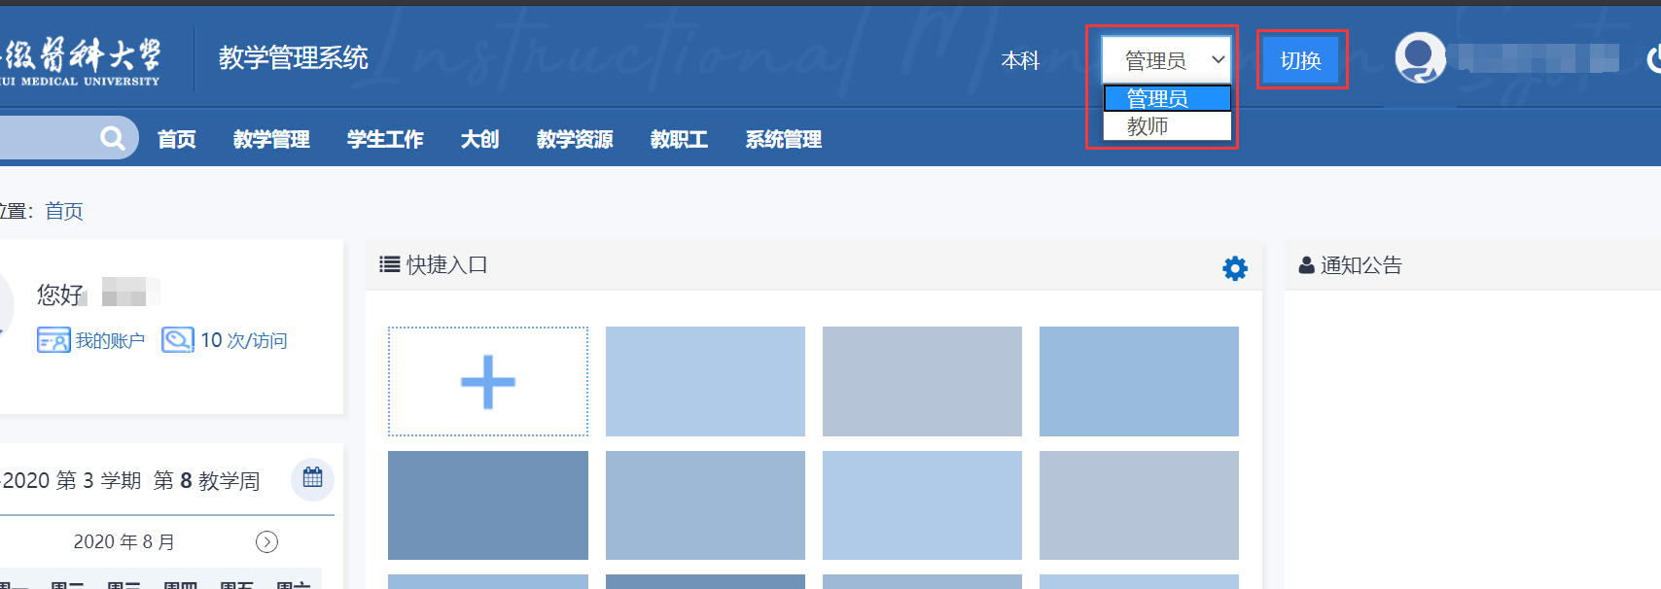
菜单位置：【教学管理】-【考务管理】-【批量排考】如图所示：
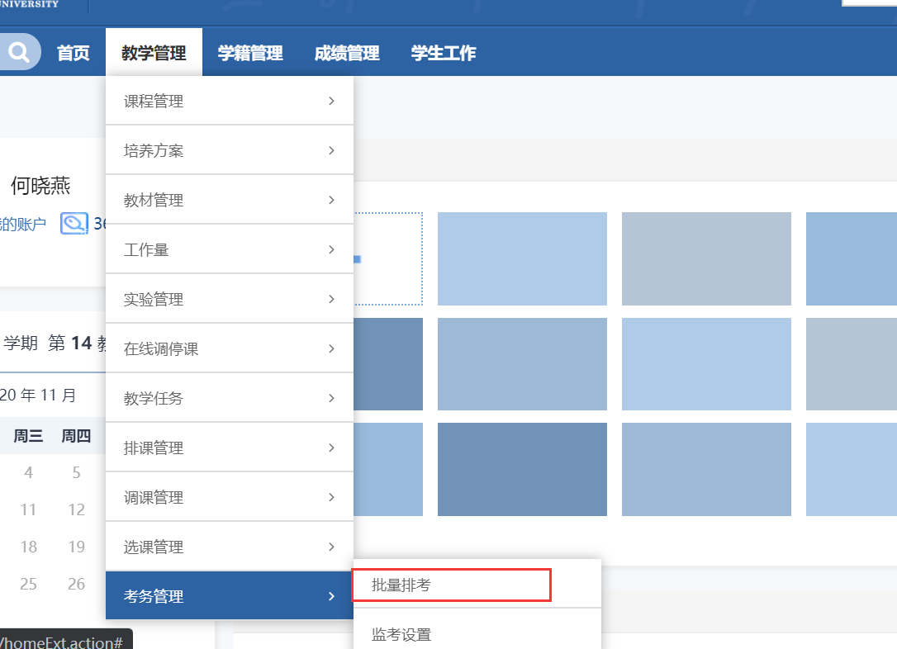
2. 切换选择是否排考，即可看到本学院/教研室已安排和未安排的考核任务。
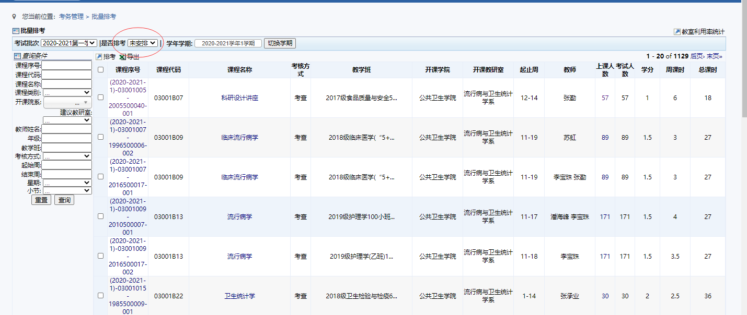
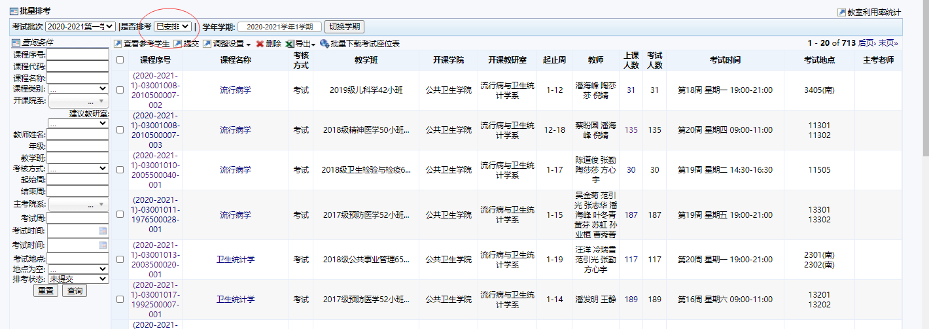

1.2.1 批量排考操作流程（学院、教研室）
点击“批量排考”菜单，打开批量排考页面：
1. 首先要确认考试批次、学年学期是否正确。
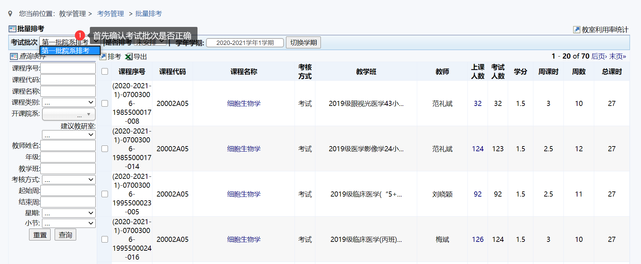
2. 如果有超过20条的数据，选择右上角的数量，选择1000条，这样就会全部显示。点击“1-20”，就会出现选择条数的选项，选择后，点击右方的“Go”按钮
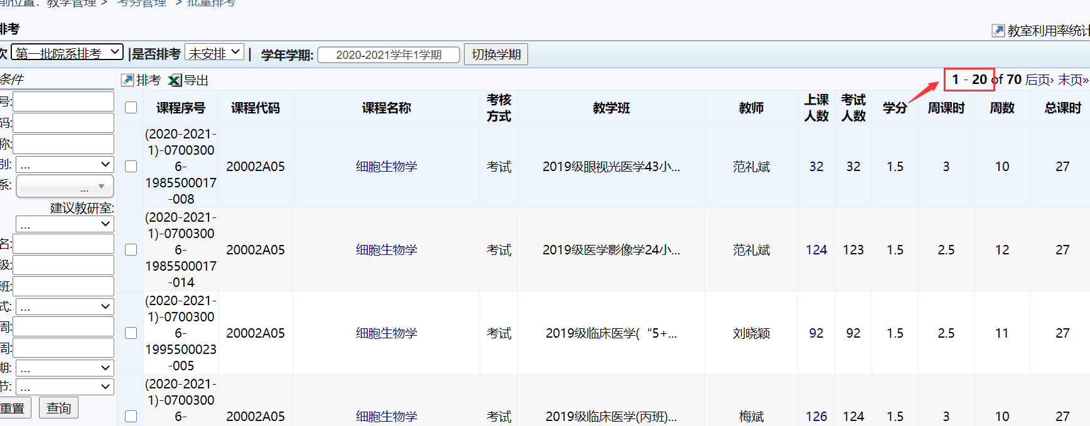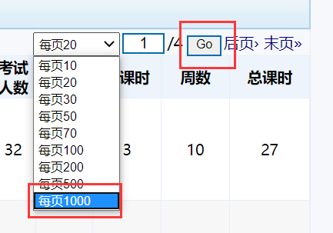
3. 选择全选按钮，下图所示的复选框为全选按钮，选中后，查看已选数据是否正确，如果都正确，点击“排考”，进入排考页面
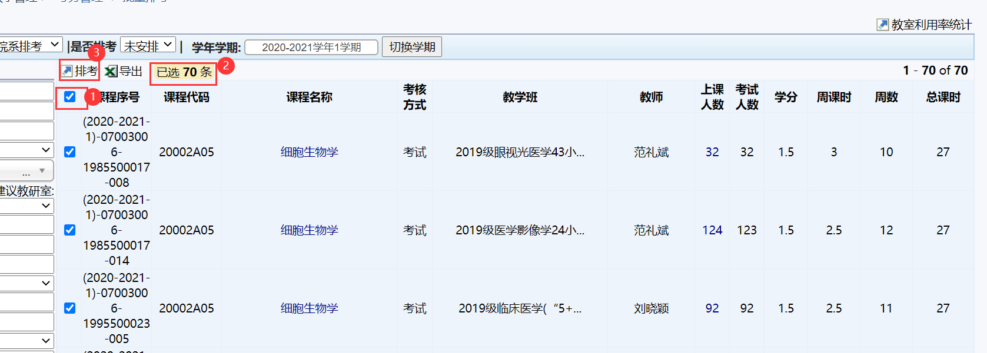

4. 首先需要选择场次方案，场次方案选择“课程考试场次”，教室方案选择根据需要选择“教室“或“机房”，点击“下一步”。可按场次安排也可以按时间安排。
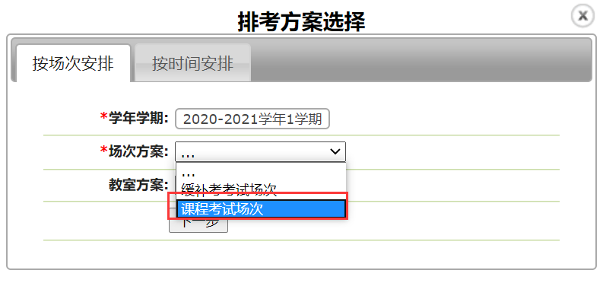
5. 配置相应的参数，起始周，周数，考场同任务校区必填（选择“是），其他选项可以自行根据需要选择
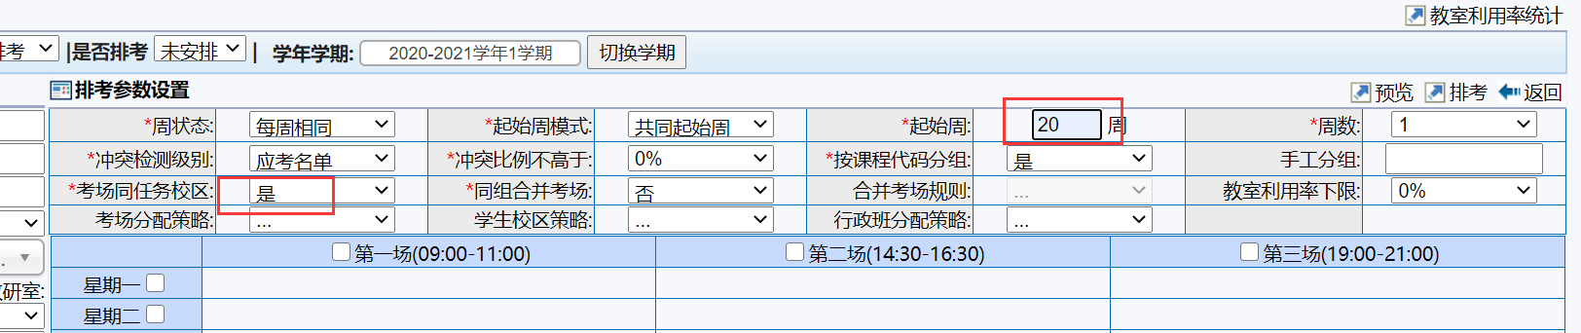
6. 下方的时间选择，可以根据需要自行选择，全选或者部分选择时，会自动安排到空闲时间，选择某一时间若学生时间冲突，则排考不成功。
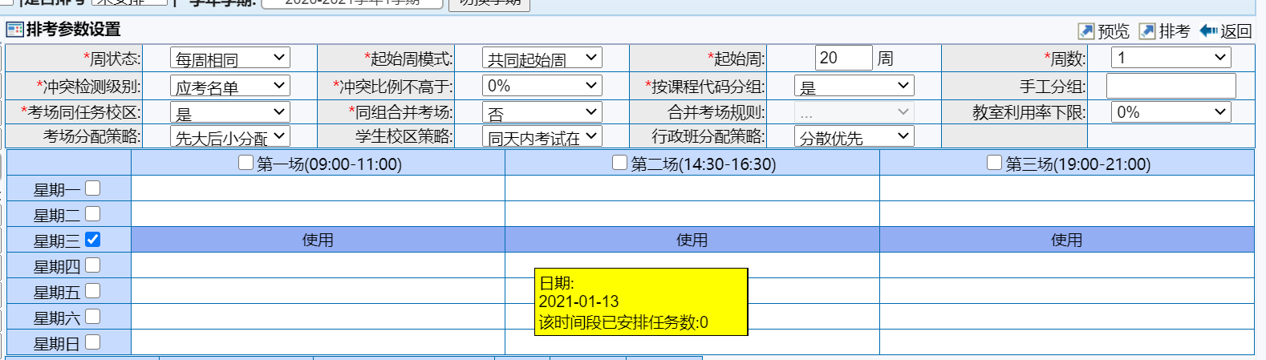

7. 考场教室选择，选择需要使用的教室进行排考。
此处教室为全校所有可排考教室，非当前时间空闲教室，可以shift全选加入右边考试教室，系统会自动安排到空闲教室；也可不选择教室，可以在后面调整设置中安排教室，调整安排教室出现的是当前时间条件下所有空闲教室。
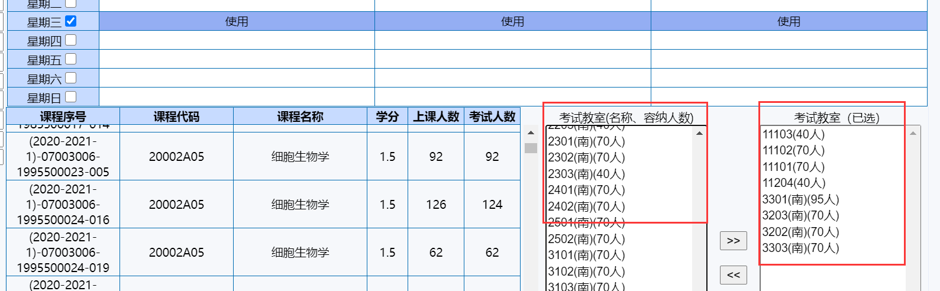
8. 条件设置完成后，先点击右上角“预览”查看是否可以完成排考，没问题再点击“排考”按钮，完成排考。
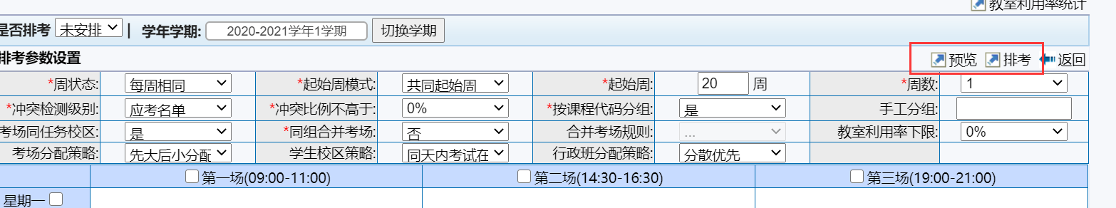
9. 排考页面如下，红色冲突提醒无需在意，只是在2020-01-13号的9：00-11：00这个场次没有查到，系统会自动向后查询空闲时间和教室。排考成功，会显示排考结束，此时返回之前的查询页面，未安排页面中已没有此次安排课程。
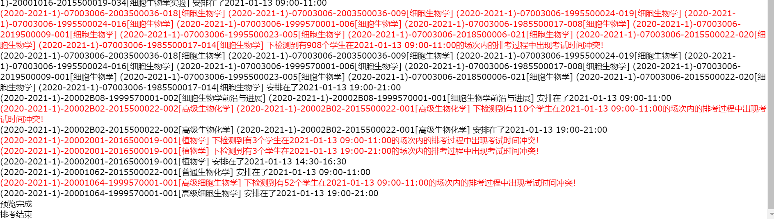
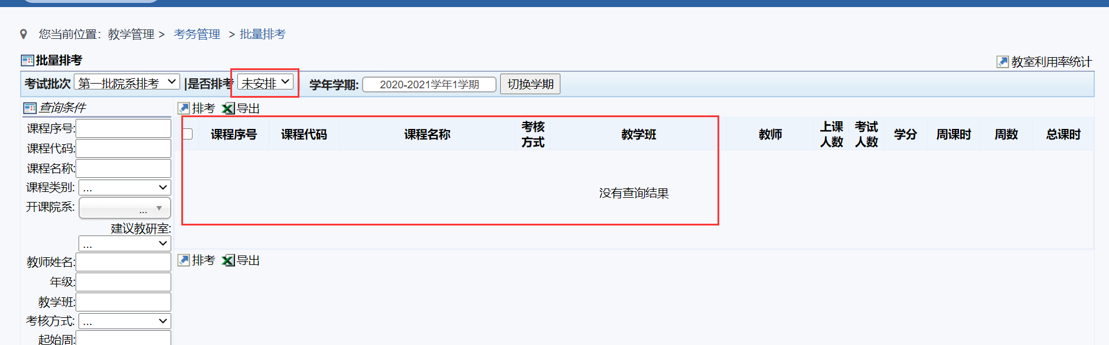

1.2.2 考试调整
排考成功后如需调整时间地点，点击“是否排考”后面的下拉框，选择“已安排”，即可看到已安排时间，可以调整相关设置，或者直接删除重新安排，删除后到未安排页面中，再次重新排考即可。
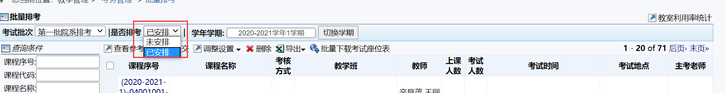
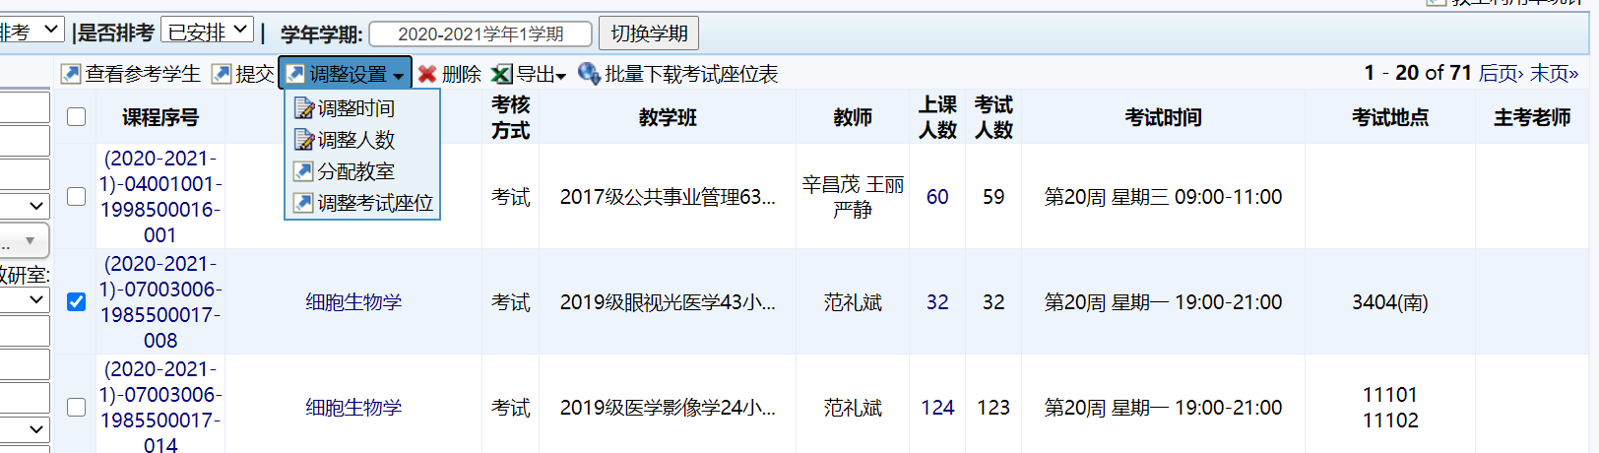
1. 调整时间
（1）首先需要选择排考方案
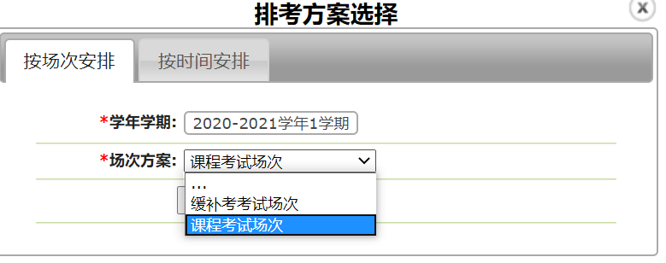
（2）选择相应参数，起始周为必填，按校历周次填写。调整的时间选择也可以全选或者部分选择，比如下图选择了周四的三场，就是要把这条任务调整的周四的这三场中的某一场去，然后点击右上角的“查找可用时间”
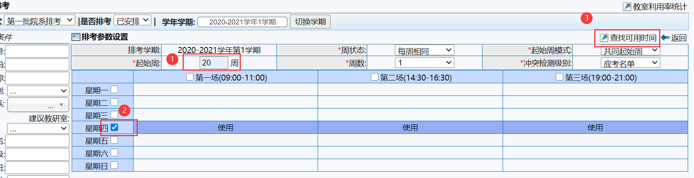
（3）首先查看所选的时间里有没有冲突人数，如果没有，就选择某个要调整的时间，最后点击“保存”
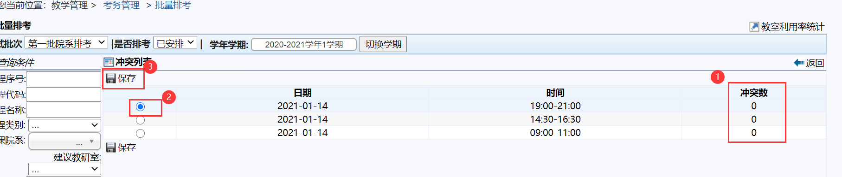

2. 调整人数（必须有教室的情况下才可以调整人数）
（1）选择任务后，再选择调整人数，可以对每个教室的人数进行调整
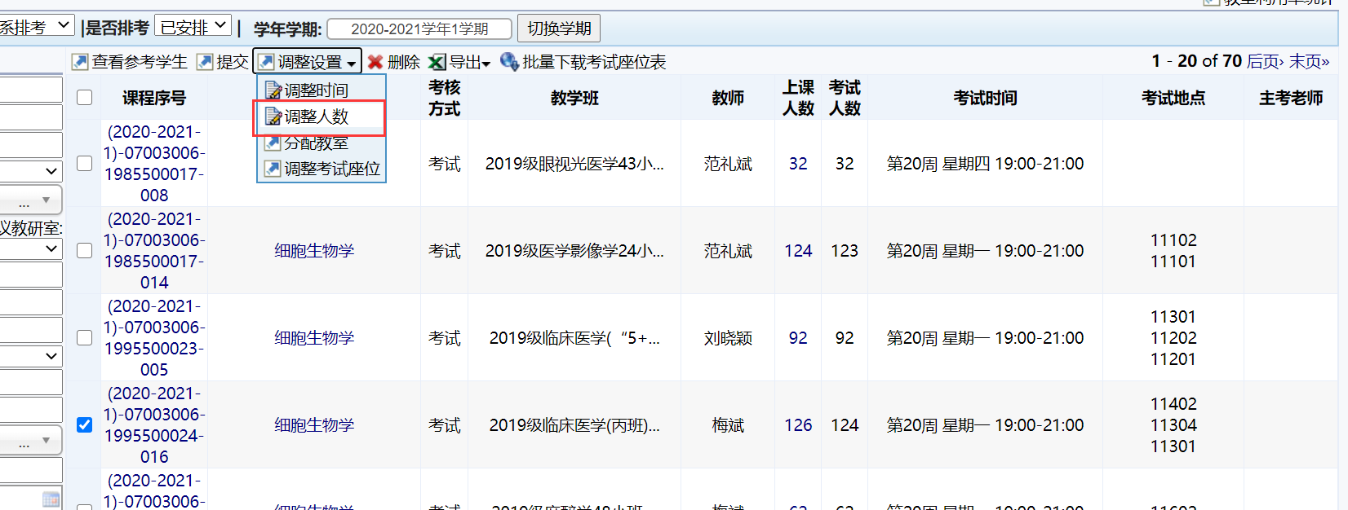
（2）可以直接根据已有的教室分配情况进行更改，也可以再新增教室去更改（点击“添加其他空闲教室”，找到相应的教室添加，再进行调整人数即可）
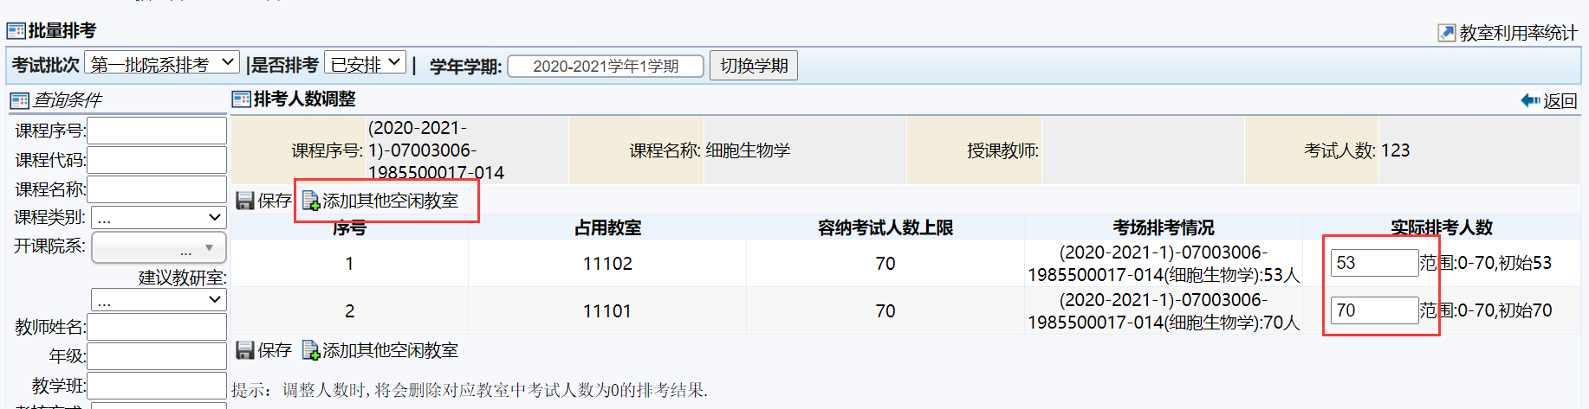
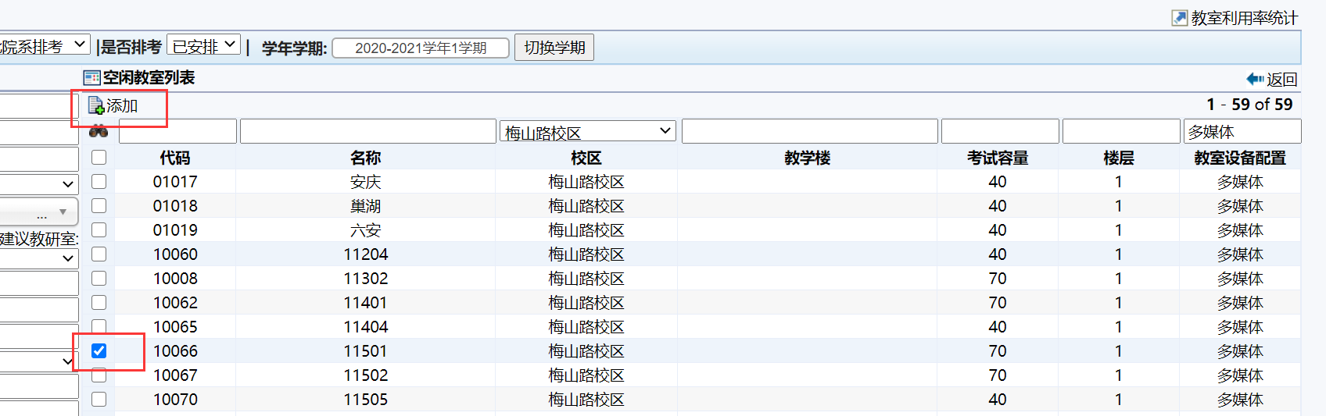
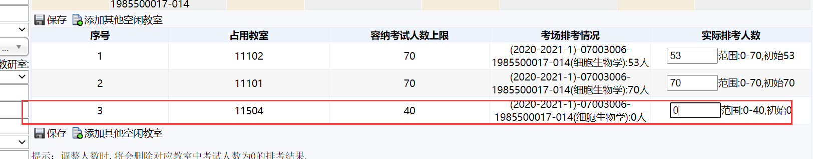
3.分配教室（如果之前排考没有分配教室的，此处则可以进行分配教室）
（1）调整教室时可以选择多条任务，也可以选择一条任务调整，点击“调整设置”—“分配教室”功能
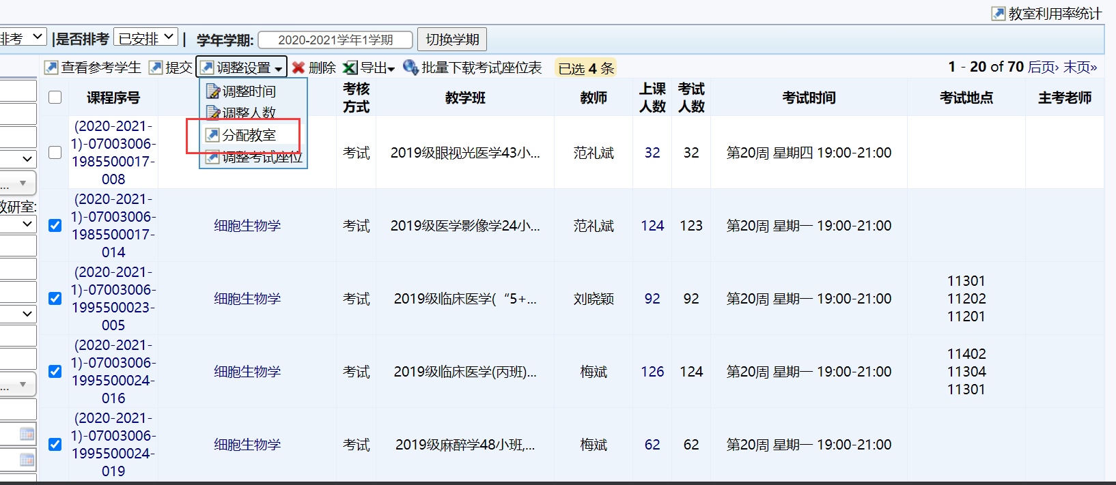
（2）在分配教室页面，可以对已经有的教室清除，重新分配，也可以对没有教室的任务进行分配教室。
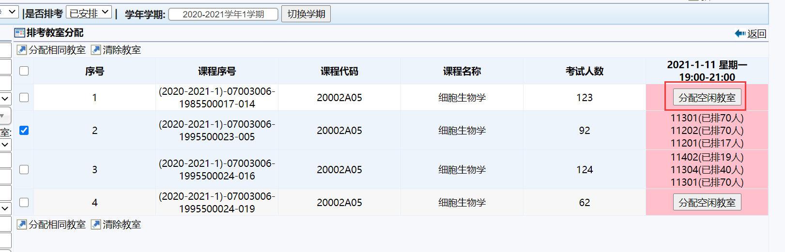
（3）点击“分配空闲教室”，打开空闲的教室查询页面，在右上角的搜索框里可以输入教室类型，比如搜索“多媒体”，输入“多媒体”后按回车键，根据搜索出来的结果，查看该教室的考试容量，以及需要容纳的教室容量，然后点击前面的复选框，选择够容量的教室，最后点击“分配选中的教室”，完成教室替换或者安排工作
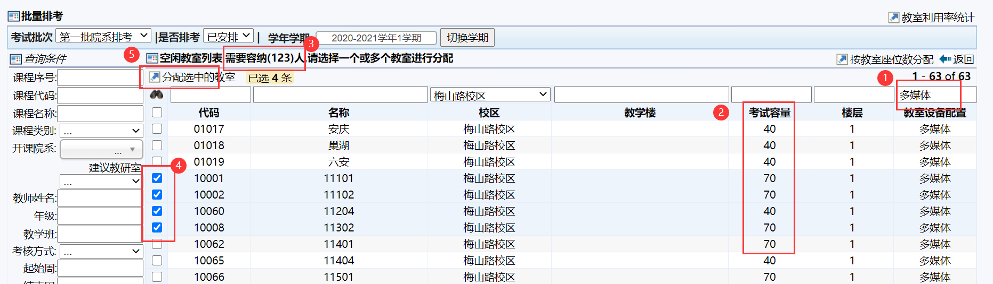
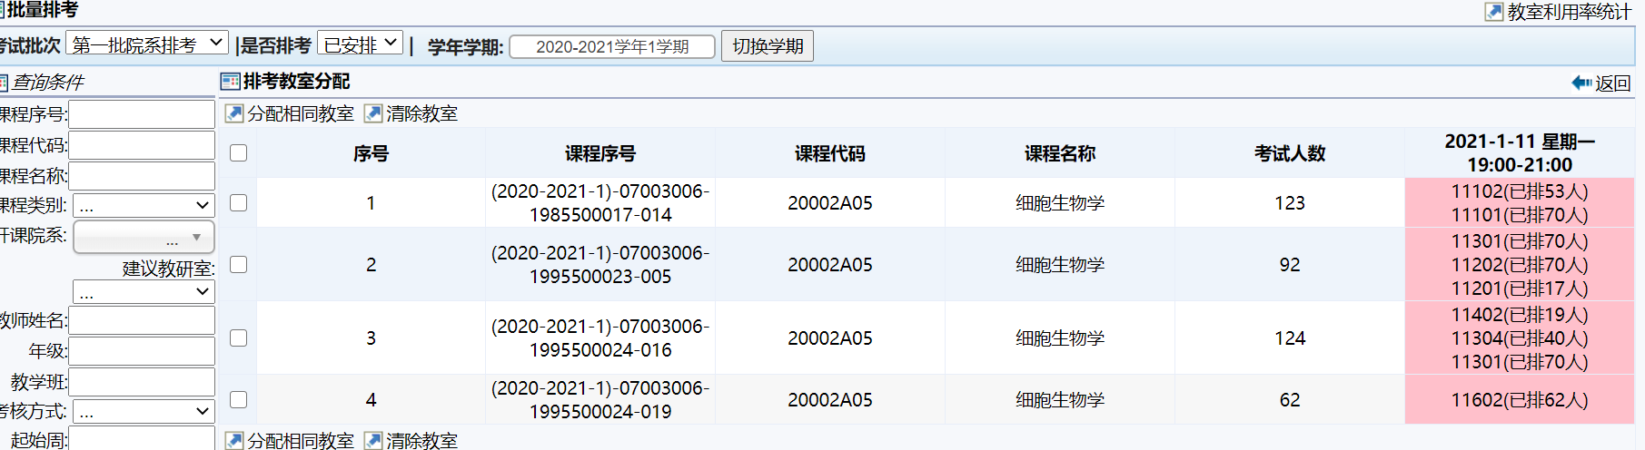

1.2.3 提交考试安排
各学院核对调整，确认所有考试安排时间和地点后，即可选中记录点提交按钮。提交后课程考试安排进入已提交页面，学院和教研室不可再调整时间地点。
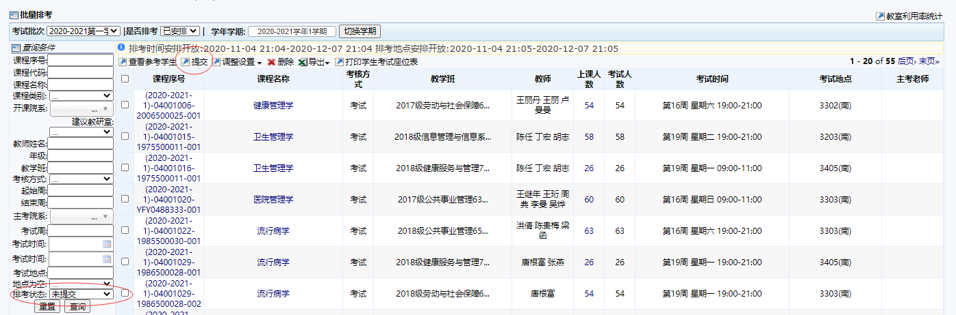
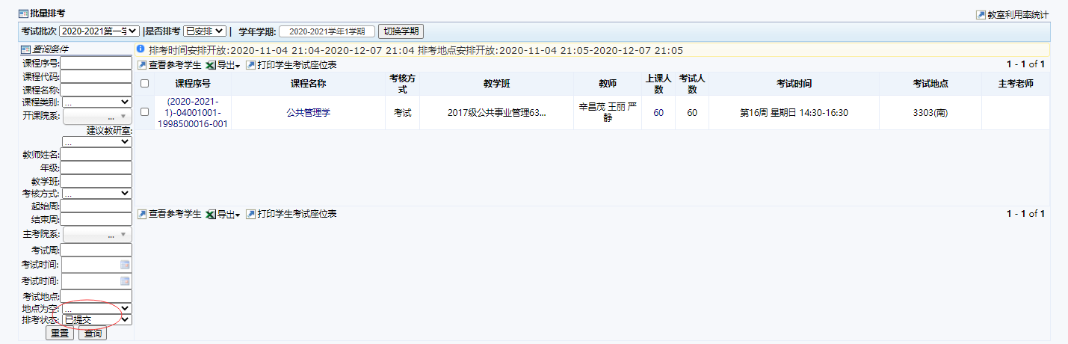

监考设置
对于已经安排好的课程，需要安排主考以及监考老师，在“教学管理”—“教务管理”—“监考设置”中可以设置监考老师
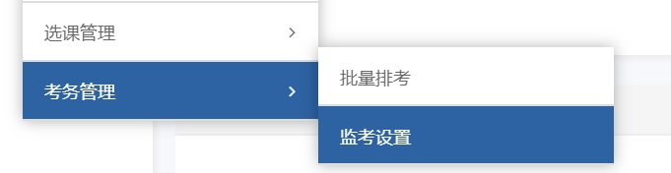

1. 设置主考（两种方式）
（1）直接设置，指定某个老师为主考，注意：不要点到后面的小三角，如果点到是第二种设置方法
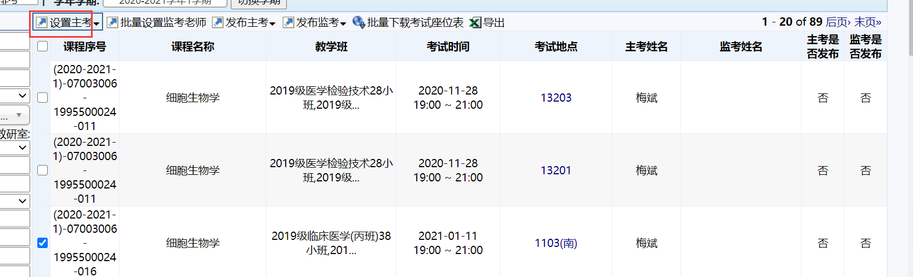
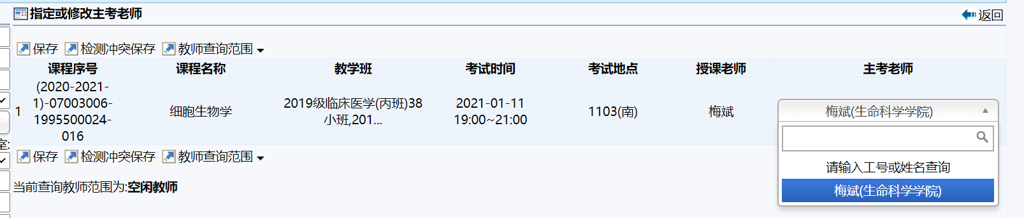
（2）把授课老师设置为主考，注意：点右边小三角，选择下面依据授课教师设置主考。
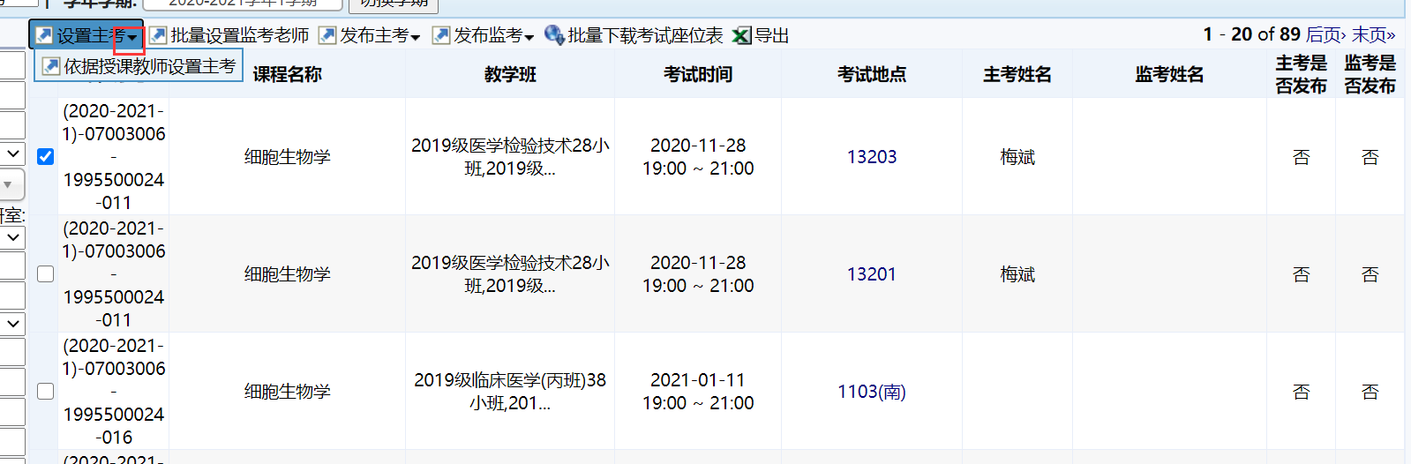
2. 设置完成后，发布主考与监考，主考老师和监考老师登录系统即可查到考试安排情况。
